LAB301 — Улучшение секции услуг
Документ подготовлен для передачи в Claude AI для улучшения секции «Услуги» сайта LAB301.

Промт для Claude AI
Проанализируй секцию «Услуги» сайта LAB301 и полностью улучши её как premium services section для современного AI/digital agency уровня 2026 года.
Что нужно улучшить:
1. Карточки услуг
- Сделать карточки визуально дороже.
- Добавить glassmorphism, backdrop blur и subtle transparency.
- Улучшить spacing и padding внутри карточек.
- Добавить premium hover animations:
- glow,
- scale,
- animated borders,
- smooth transitions.
2. Visual hierarchy
- Не все карточки должны быть одинаковыми.
- Сделать hierarchy:
- primary service,
- secondary services,
- smaller support services.
- Главный акцент:
- AI,
- automation,
- websites.
3. Typography
- Улучшить типографику.
- Сделать текст легче для сканирования.
- Увеличить line-height.
- Добавить больше воздуха между элементами.
4. Services list
- Сократить количество текста внутри карточек.
- Показывать только ключевые услуги.
- Остальное скрывать через hover / expandable interaction / modal.
5. Icons
- Полностью заменить текущие иконки.
- Использовать единый стиль:
- premium outline icons,
- glass icons,
- subtle gradients,
- futuristic UI style.
6. Background
- Сделать фон менее шумным.
- Уменьшить количество particles.
- Добавить cinematic gradients и ambient glow.
- Сохранить dark futuristic aesthetic.
7. CTA buttons
- Улучшить CTA:
- «Обсудить проект →»
- «Получить консультацию →»
- Сделать кнопки более premium и interactive.
8. Layout
- Сделать секцию более динамичной.
- Использовать разные размеры карточек.
- Добавить asymmetrical premium grid.
- Улучшить responsive layout.
9. Motion
Добавить:
- subtle animations,
- floating glow,
- hover effects,
- parallax,
- micro-interactions.
10. Общий стиль
Стиль должен быть:
- Apple × Linear × Vercel × Lovable,
- premium dark UI,
- futuristic minimalism,
- AI startup aesthetic,
- high-end digital agency vibe.
Важно:
Сохранить фирменный стиль LAB301, но сделать секцию визуально значительно дороже и современнее.

Текущий дизайн — Скриншот 1
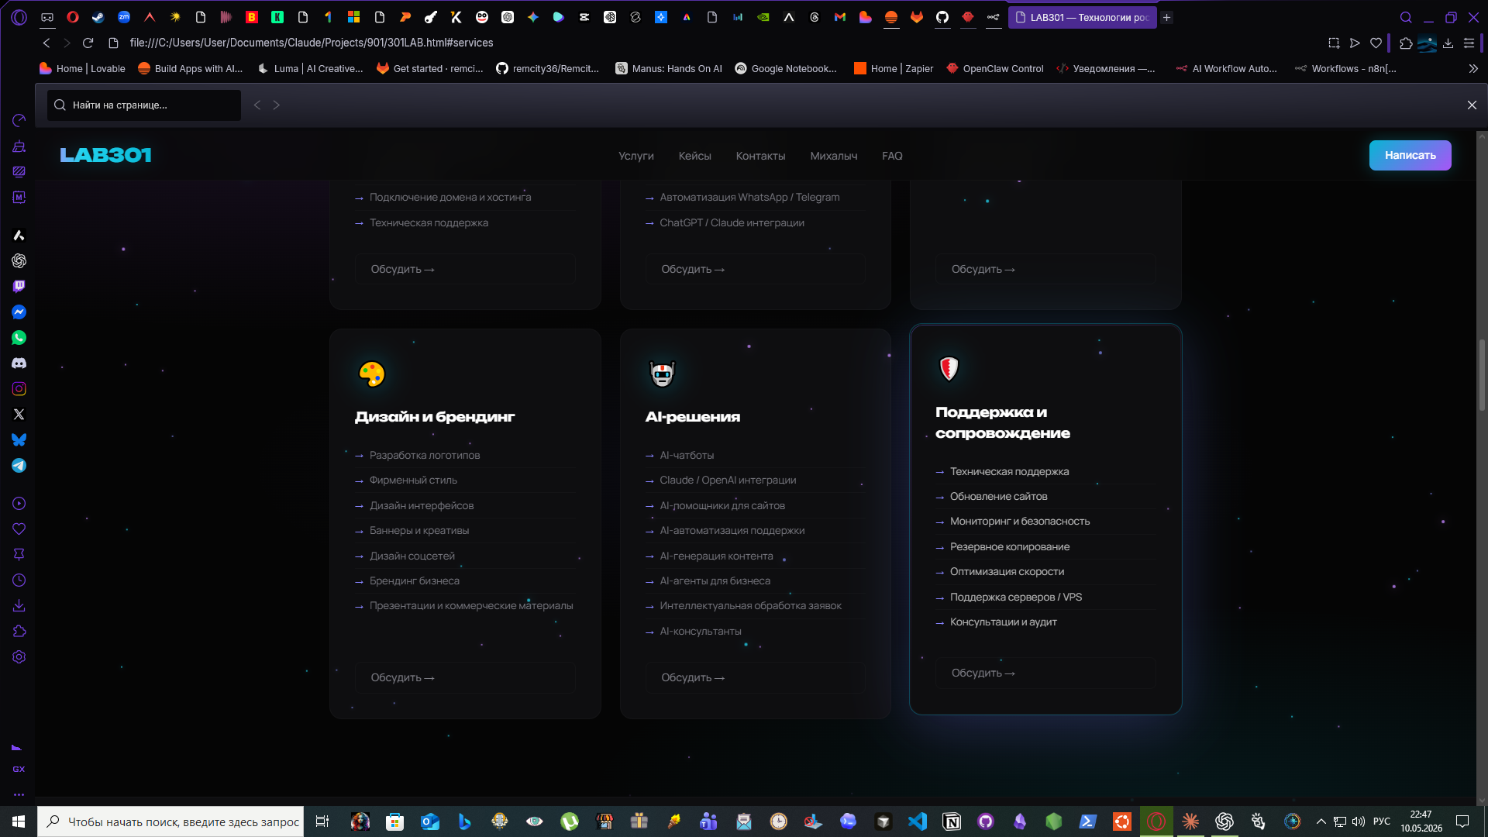

Текущий дизайн — Скриншот 2
